TRANSLATION ET VECTEURS

Activités de groupe : La Translation (Partie1) :
http://www.maths-et-tiques.fr/telech/trans_gr1.pdf

La Translation (Partie2) :
http://www.maths-et-tiques.fr/telech/trans_gr2.pdf

Activité conseillée Activité conseillée
p150 activité1 : Attention, ça glisse ! |  | p148 activité1 : Attention, ça glisse !
ODYSSÉE 2de HATIER Edition 2010 ODYSSÉE 2de HATIER Edition 2014

- Translation

Exemple :

B
T ’
T
80m Une translation est un glissement :
A - avec une direction donnée :
câble du téléphérique, la droite (AB),
- avec un sens donné :
le téléphérique monte de A vers B,
- avec une longueur donnée :
80m, longueur AB

On dit que :
Le téléphérique T’ est l’image du téléphérique T par la translation qui transforme A en B.

Définition : Soit P et P’ deux points distincts du plan.
On appelle translation qui envoie P sur P’ la transformation dont l’image F’ d’une figure F est obtenue en faisant glisser la figure F :
P
P’
F
F’
- selon la direction de la droite (PP’),
- dans le sens de P vers P’,
- d’une longueur égale à PP’.

Méthode : Construire l’image d’une figure par une translation

Vidéo https://youtu.be/8Jb9cMOeYSk

Soit t la translation qui transforme A en A’.
Construire l’image B’C’D’E’ du trapèze BCDE par la translation t.

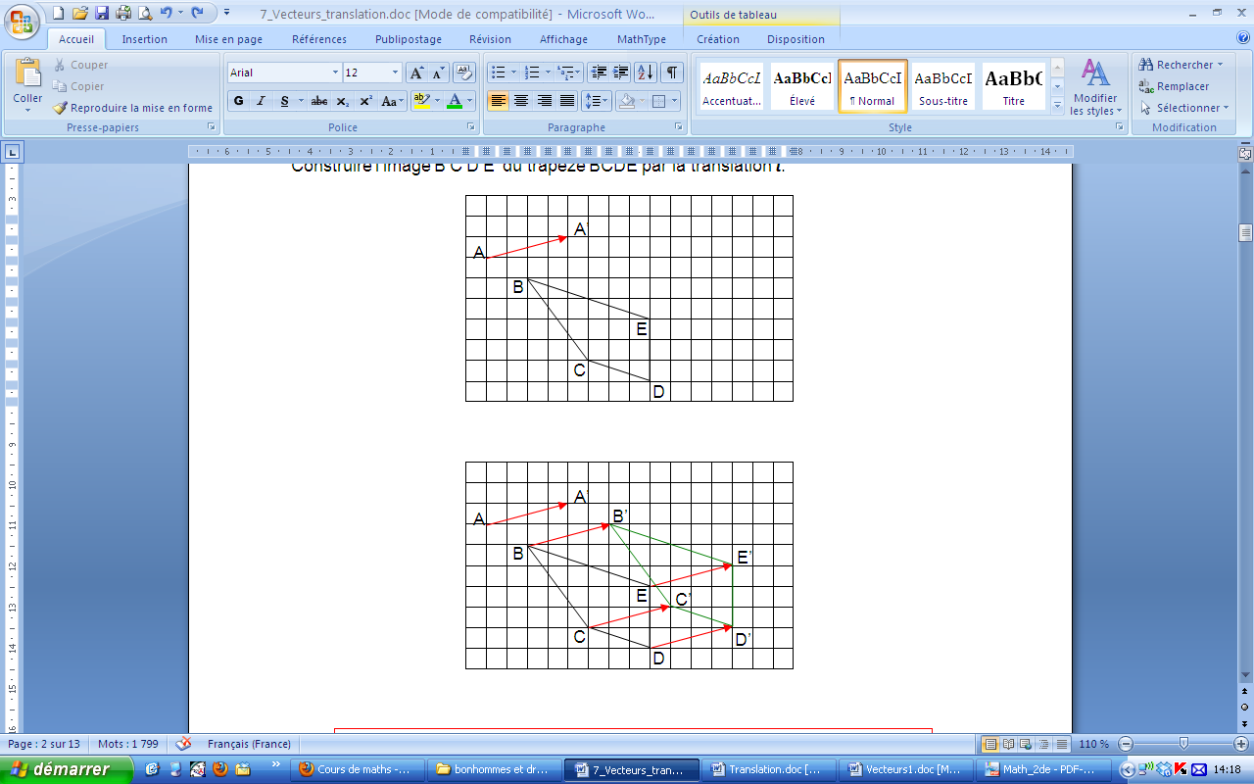

Exercices conseillés En devoir Exercices conseillés En devoir
p171 n°1 à 3 | p171 n°4 |  | p166 n°1 à 4 | p166 n°5
ODYSSÉE 2de HATIER Edition 2010 ODYSSÉE 2de HATIER Edition 2014

- Vecteurs

  - Définition :

Définition : Soit t la translation qui envoie A sur A’, B sur B’ et C sur C’.
Les couples de points (A ; A’), (B ; B’) et (C ; C’) définissent un vecteur caractérisé par :
- une direction : celle de la droite (AA’),
- un sens : de A vers A’,
- une longueur : la longueur AA’.

On note ce vecteur et on écrit : =.
C
C’
B
B’
A
A’
On dit que est un représentant de .
et sont également des représentants de .

Remarque :

La longueur d’un vecteur est aussi appelée la norme du vecteur.

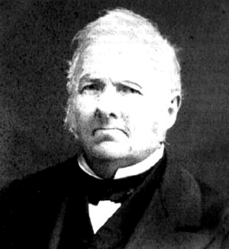
« vecteur » vient du latin « vehere » (conduire, transporter)
Le mot a été introduit en 1925 et la notation en 1920.
A l’origine des vecteurs, un italien, Giusto Bellavitis (1803-1880) qui les désignait comme segments équipollents.

Activités de groupe :
http://www.maths-et-tiques.fr/telech/Act_vect.pdf

TP info : Bonhommes et dromadaires :
http://www.maths-et-tiques.fr/telech/bonhom.pdf
http://www.maths-et-tiques.fr/telech/droma.pdf

  - Egalité de vecteurs

Définition :
Les vecteurs et sont égaux lorsqu’ils ont même direction, même sens et même longueur.

On note = .

Exemple :
Ci-dessous, on peut poser : = = .
et sont des représentants du vecteur .
A
C
D
B

Propriété du parallélogramme :
Soit A, B, C et D quatre points deux à deux distincts.
Dire que les vecteurs et sont égaux revient à dire que le quadrilatère ABDC est un parallélogramme, éventuellement aplati.
B
A
D
C
D
C
B
A

Démonstration :
- Si = , la translation de vecteur transforme le point C en D. Les segments [AB] et [CD] ont donc même longueur et même direction.
Le quadrilatère non croisé ABDC est donc un parallélogramme éventuellement aplati.
- Réciproquement : Les côtés opposés d’un parallélogramme sont parallèles et de même longueur donc les vecteurs et , déﬁnis à l’aide des segments [AB] et [CD] d’un parallélogramme ABDC, sont égaux.

Méthode : Construire un point défini à partir de vecteurs

Vidéo https://youtu.be/zcQPz4dfnn0

A partir du parallélogramme ABCD, construire les points E, F, G et H tels que :
A
D
B
C
=
=
=
=

H

A
B
G

D
F
C

E

Exercices conseillés En devoir Exercices conseillés En devoir
-p171 n°5, 6  Ex 1 et 2 (page15)  -p177 n°77  Ex 4 à 6 (page15) | Ex 3 (page15) |  | -p166 n°5  Ex 1 et 2 (page15)  -p170 n°58  Ex 4 à 6 (page15) | Ex 3 (page15)
ODYSSÉE 2de HATIER Edition 2010 ODYSSÉE 2de HATIER Edition 2014

Propriété du milieu :
C
B
A

Dire que B est le milieu du segment [AC] revient à dire
que et sont égaux.

  - Vecteur nul

Définition :
Un vecteur est nul lorsque les points A et B sont confondus.

On note : =.

Remarque :
Pour tout point M, on a : = .

  - Vecteurs opposés

Il ne faut pas confondre sens et direction !
Une droite définit une direction, ci-dessous la direction de la droite (AB).
Cependant une direction possède deux sens, ici de « A vers B » ou de « B vers A ».
A
B

Définition :
Deux vecteurs sont opposés lorsqu’ils ont la même direction, la même longueur et qu’ils sont de sens contraire.

A
B

et sont des vecteurs opposés.
On note = -

Exercices conseillés En devoir Exercices conseillés En devoir
p172 n°8 et 9  p171 n°7  p178 n°90 | p178 n°87 |  | p173 n°67, 68  p176 n°111* | p176 n°108
ODYSSÉE 2de HATIER Edition 2010 ODYSSÉE 2de HATIER Edition 2014

- Somme de vecteurs

  - Définition

Exemple :

Soit t₁ la translation de vecteur
et t₂ est la translation de vecteur .

M
M
M

Appliquer la translation t₁ puis la translation t₂ :
t₁ t₂
M M₁ M₂
revient à appliquer la translation t de vecteur :
t
M M₂

Propriété :
La composée (ou l’enchaînement) de deux translations est une translation.

Définition :
et sont deux vecteurs quelconques.
On appelle somme des vecteurs et , notée +, le vecteur associé à la translation composée des translations de vecteurs et .

  - Une relation fondamentale

La relation de Chasles :
Pour tous points A, B et C du plan, on a : = + .

A
C
B

Remarque :
Dans le triangle ABC, on a également les relations : = +
= + .

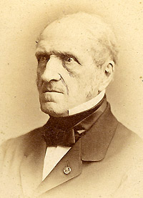
Michel Chasles (Fr, 1793-1880) : La relation n’est pas de lui, mais nommée ainsi en
hommage à ses travaux sur les vecteurs.
Homme naïf, on raconte qu’il fut ruiné en achetant de fausses lettres (Jeanne d’arc à
sa mère, Vercingétorix à César,…) !

Méthode : Appliquer la relation de Chasles

Vidéo https://youtu.be/fbVrdYiY0qc

Simplifier les écritures :
a) + b) + c) + +
d) + e) + + f) – +

a) + b) + c) + +
= = + = + +
= = +
= + =

d) + e) + + f) – +
= = + + = + +
= = + = +
= = = =

Exercices conseillés En devoir Exercices conseillés En devoir
Ex 7 à 9 (page15 et 16)  p172 n°21 | p172 n°20 |  | p167 n°18, 19, 21  p173 n°77  p174 n°79, 80 | p167 n°20
ODYSSÉE 2de HATIER Edition 2010 ODYSSÉE 2de HATIER Edition 2014

TP conseillé TP conseillé
TP Tice2 p163 : Démontrer avec les vecteurs  TP Tice3 p163 : Somme nulle |  | p162 TP5 : Démontrer avec les vecteurs  p163 TP6 : Somme nulle
ODYSSÉE 2de HATIER Edition 2010 ODYSSÉE 2de HATIER Edition 2014

  - Conséquence :

Propriété caractéristique du parallélogramme :
Dire que ABCD est un parallélogramme revient à dire que = + ,
B
A
C
D

Démonstration :
D’après la relation de Chasles, l’égalité = + peut s’écrire :
soit ,
soit encore : ABCD est un parallélogramme.

  - Différence de deux vecteurs

Définition :
et sont deux vecteurs quelconques.
On appelle différence du vecteur avec le vecteur , le vecteur noté - , tel que : - = + (-).
-

Méthode : Construire un point défini à partir d’une somme de vecteurs
C
A
B

Vidéo https://youtu.be/nzABUzFM6p8

Soit un triangle ABC.
Construire le point F tel que = +

C
F
A
B

On construit à partir de A (origine de) le vecteur + en mettant « bout à bout » les vecteurs et .
On a ainsi construit un vecteur et donc le point F.

Activité de groupe : Course d’orientation
http://www.maths-et-tiques.fr/telech/Course_vect.pdf

Exercices conseillés En devoir Exercices conseillés En devoir
Ex 10 à 12 (page16) |  |  | p166 n°9 | p167 n°13
ODYSSÉE 2de HATIER Edition 2010 ODYSSÉE 2de HATIER Edition 2014

- Produit d’un vecteur par un réel

  - Définition

Exemple :
Soit un vecteur du plan.
5
Appliquer 5 fois la translation de vecteur revient à appliquer la translation de vecteur = + + + + = 5

Remarques :
- Les vecteurs 5 et ont la même direction et le même sens.
- La norme du vecteur 5 est égale à 5 fois la norme du vecteur .

Définition :
est un vecteur quelconque différent de et k un nombre réel non nul.
On appelle produit du vecteur par le réel k, le vecteur noté k :
- de même direction que ,
- de même sens que , si k > 0 et de sens contraire, si k < 0,
- de norme égale à k fois la norme de si k > 0,
-k fois norme de si k < 0.

k
k
k > 0 :
k < 0 :

Remarque :
Si = ou k = 0 alors k = .

Exemples :
1,5
-3

Les vecteurs , 1,5 et -3 ont la même direction.
et 1,5 sont de même sens.
et -3 sont de sens contraire.
La norme du vecteur 1,5 est égale à 1,5 fois la norme de .
La norme du vecteur -3 est égale à 3 fois la norme de .

Exercices conseillés En devoir Exercices conseillés En devoir
Ex 13 et 14 (page16)  p172 n°18, 19 |  |  | p167 n°16  p173 n°75, 76 | p167 n°17
ODYSSÉE 2de HATIER Edition 2010 ODYSSÉE 2de HATIER Edition 2014

Méthode : Représenter un vecteur défini comme produit et somme de vecteurs

Vidéo https://youtu.be/1C6KEwbO-b8

1) Soit deux vecteurs et .
Représenter les vecteurs suivants :
2, -, 2 – .

B
C
A
2) Soit trois points A, B et C.
Représenter le vecteur – 3.

-
2
2
-

Pour représenter le vecteur 2, on place bout à bout deux vecteurs .
Pour représenter le vecteur –, on représente un vecteur de même direction et même longueur que mais de sens opposé.
Pour représenter le vecteur 2- ou 2+(-), on place bout à bout les vecteurs 2 et –.
Dans « le chemin » de vecteurs ainsi construit, le vecteur 2- a pour origine l’origine du vecteur 2 et pour extrémité l’extrémité du vecteur –.
On obtiendrait le même résultat en commençant par placer le vecteur – et ensuite le vecteur 2.

B
C
A
-3
-3

Pour représenter le vecteur - 3 ou + (-3), on place bout à bout les vecteurs et -3 .

Exercices conseillés Exercices conseillés
Ex 15 à 17 (page16)  p172 n°10 à 12 |  |  | p166 n°6, 7, 8  p173 n°69 | p166 n°10
ODYSSÉE 2de HATIER Edition 2010 ODYSSÉE 2de HATIER Edition 2014

Méthode : Construire un point vérifiant une égalité vectorielle

Vidéo https://youtu.be/JxYpPE6iPEA
O
1) Soit deux vecteurs et et un point O du plan.
Construire le point A tel que = 3 - .

2) Soit trois points A, B, C du plan.
A
C
B
Construire le point M tel que = - + 3.

O

-
A
3
=3
-

1)

Pour représenter le vecteur = 3 - , on place bout à bout à partir du point O les vecteurs 3 et -.
Le point A se trouve à l’extrémité du vecteur - dans « le chemin » de vecteurs ainsi construit.
M
A
C
B
= -
+ 3

3
-
2)

Pour représenter le vecteur = - + 3, on place bout à bout à partir de A les vecteurs - et 3.
Le point M se trouve à l’extrémité du vecteur 3 dans « le chemin » de vecteurs ainsi construit.

Exercices conseillés En devoir Exercices conseillés En devoir
- Ex 18 à 20 (page17)  p172 n°14, 15*  - Ex 21 et 22 (page17) | p172 n°13 |  | p167 n°14  p173 n°70, 71, 72 | p167 n°15
ODYSSÉE 2de HATIER Edition 2010 ODYSSÉE 2de HATIER Edition 2014

Méthode : Exprimer par lecture graphique un vecteur en fonction d’autres vecteurs

Vidéo https://youtu.be/ODZGKdIKewo

Par lecture graphique, exprimer le vecteur en fonction des vecteurs et .

On construit « un chemin » de vecteurs et mis bout à bout reliant l’origine et l’extrémité du vecteur .
On compte ainsi le nombre de vecteurs et formant « le chemin ».
= 3 + 3.

Exercices conseillés Exercices conseillés
Ex 23, 24 (page17)  p172 n°16 et 17 |  |  | p167 n°11  p173 n°73, 74 | p167 n°12
ODYSSÉE 2de HATIER Edition 2010 ODYSSÉE 2de HATIER Edition 2014

  - Colinéarité

Définition :
Deux vecteurs non nuls et sont colinéaires signifie qu’ils ont même direction c’est à dire qu’il existe un nombre réel k tel que = k.

Remarque :

Le vecteur nul est colinéaire à tout vecteur du plan.

Exemple :
= -3

= -3
et sont colinéaires.
Méthode : Démontrer que des vecteurs sont colinéaires

Vidéo https://youtu.be/FjUbd9Pbhmg

On donne un vecteur du plan. Soit un vecteur tel que -4 + 3 = .
Démontrer que les vecteurs et sont colinéaires.

-4 + 3 =
-4 = -3
=
Il existe un nombre réel k = tel que = k.
Donc et sont donc colinéaires.

Propriétés :
1) A, B, C et D étant quatre points deux à deux distincts du plan.
Dire que les droites (AB) et (CD) sont parallèles revient à dire que les vecteurs et sont colinéaires.

2) Dire que les points distincts A, B et C sont alignés revient à dire que les vecteurs et sont colinéaires.

Exercices conseillés En devoir Exercices conseillés En devoir
p173 n°28 à 34 | p173 n°35 |  | p167 n°22 à 24  p170 n°60, 61  p174 n°86, 88, 89 | p167 n°25
ODYSSÉE 2de HATIER Edition 2010 ODYSSÉE 2de HATIER Edition 2014

TP conseillé TP conseillé
p168 TP1, 2 et 3 |  | p178 n°117, 118, 119
ODYSSÉE 2de HATIER Edition 2010 ODYSSÉE 2de HATIER Edition 2014

  - Transformations et vecteurs

Propriétés : 1) Si une symétrie centrale transforme A en A’ et B en B’ alors .
2) Si une homothétie de rapport transforme A en A’ et B en B’ alors .

Hors du cadre de la classe, aucune reproduction, même partielle, autres que celles prévues à l'article L 122-5 du code de la propriété intellectuelle, ne peut être faite de ce site sans l'autorisation expresse de l'auteur.
www.maths-et-tiques.fr/index.php/mentions-legales

Soit un triangle ABC.
a) Construire le point M tel que .
b) Construire le point N tel que .
c) Construire le point P tel que .

Soit un carré ABCD.
a) Construire le point R tel que .
b) Construire le point S tel que .
c) Construire le point T tel que .

Soit un triangle MNP rectangle en M.
a) Construire le point A tel que .
b) Construire le point B tel que .
a) Construire le point C tel que .

Soit deux parallélogrammes ABCD et CDEF.
a) Donner deux vecteurs égaux au vecteur .
b) Quel est la nature du quadrilatère ABFE ? Justifier.

Soit un parallélogramme ABCD.
a) Construire le point E tel que .
b) Quel est la nature du quadrilatère BECD ? Justifier.

Soit un rectangle ABCD.
a) Construire le point M tel que .
b) Quel est la nature du quadrilatère BMCD ? Justifier.

Dans chaque cas, appliquer la relation de Chasles pour exprimer le plus simplement possible les sommes de vecteurs :
a) b) c)

Dans chaque cas, appliquer la relation de Chasles pour exprimer le plus simplement possible les sommes de vecteurs :
a) b) c)

Dans chaque cas, appliquer la relation de Chasles pour exprimer le plus simplement possible les sommes de vecteurs :
a) b) c)

Soit un triangle ABC.
a) Construire le point D tel que .
b) Construire le point E tel que .

Soit un triangle ABC.
a) Construire le point D tel que .
b) Construire le point E tel que .

Soit un carré ABCD.
a) Construire le point E tel que .
b) Construire le point F tel que .

Dans chaque cas, exprimer le plus simplement possible les sommes de vecteurs :
a) b) c)

Dans chaque cas, exprimer le plus simplement possible les sommes de vecteurs :
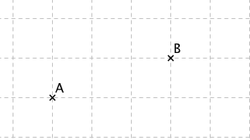
a) b) c)

a) Reproduire sur un quadrillage les deux points A et B.
b) Représenter les vecteurs et tels que :
et
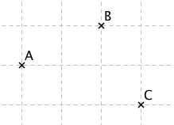

a) Reproduire sur un quadrillage les trois points A, B et C.
b) Représenter les vecteurs et tels que :
et
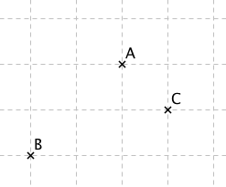

a) Reproduire sur un quadrillage les trois points A, B et C.
b) Représenter les vecteurs et tels que :
et

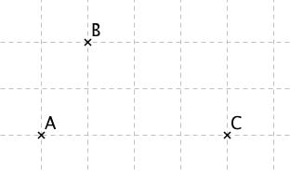
Soit A, B et C trois points du plan.
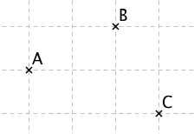
Reproduire la figure ci-dessous en respectant le quadrillage puis construire le point M tel que .

Soit A, B et C trois points du plan.
Reproduire la figure ci-dessous en respectant le quadrillage puis construire le point N tel que .
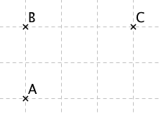

Soit A, B et C trois points du plan.
Reproduire la figure ci-dessous en respectant le quadrillage puis construire le point P tel que .

Dans chaque cas, appliquer la relation de Chasles pour exprimer le plus simplement possible les sommes de vecteurs :
a) b) c)

Soit A, B et C quatre points du plan.
Démontrer les égalités suivantes.
a) b) c)

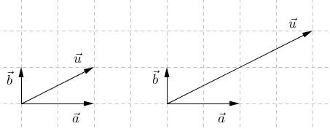
Dans chaque cas, exprimer le vecteur en fonction des vecteurs et .
a) b)

Dans chaque cas, exprimer le vecteur en fonction des vecteurs et .
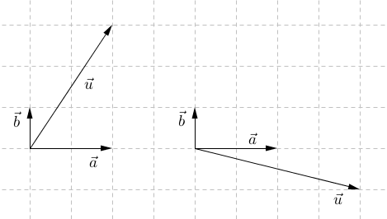
a) b)

